T.C.
YOZGAT BOZOK ÜNİVERSİTESİ
LİSANSÜSTÜ EĞİTİM ENSTİTÜSÜ
……………………. ANABİLİM DALI BAŞKANLIĞINA

ÖĞRENCİNİN
Adı Soyadı
Numarası

Danışman Adı Soyadı

İkinci Danışman Adı Soyadı (Varsa)
Anabilim Dalı/Program
Programı | Yüksek Lisans Doktora

ÖNCEKİ TEZ ADI BİLGİLERİ
Önceki Tez Adı
(Türkçe)

YENİ TEZ ADI BİLGİLERİ
Yeni Tez Adı
(Türkçe)
Yeni Tez Adı
(İngilizce)
Yüksek Lisans Tezleri için Tez Adı Değişikliği Gerekçesi

Tez konusunun ilgili olduğu alanlar  (Birden fazla işaretleme yapılabilir) |  | Özel sektör Kamu Diğer  Üniversitenin İhtisaslaşma Alanı Üniversite-Sanayi işbirliği  Yapay Zekâ
Sürdürülebilir Kalkınma Amaçları*  Yoksulluğa son  Açlığa son  Sağlık ve kaliteli yaşam  Nitelikli eğitim  Toplumsal cinsiyet eşitliği  Temiz su ve sanitasyon  Erişilebilir ve temiz enerji  İnsana yakışır iş ve ekonomik büyüme  Sanayi, yenilikçilik ve alt yapı  Eşitsizliklerin azaltılması  Sürdürülebilir şehirler ve topluluklar  Sorumlu üretim ve tüketim  İklim eylemi  Sudaki yaşam  Karasal yaşam  Barış, adalet ve güçlü kurumlar  Amaçlar için ortaklıklar  *Bu amaçlara yönelik hazırlanacak olan tezler için işaretleme yapılmalıdır | 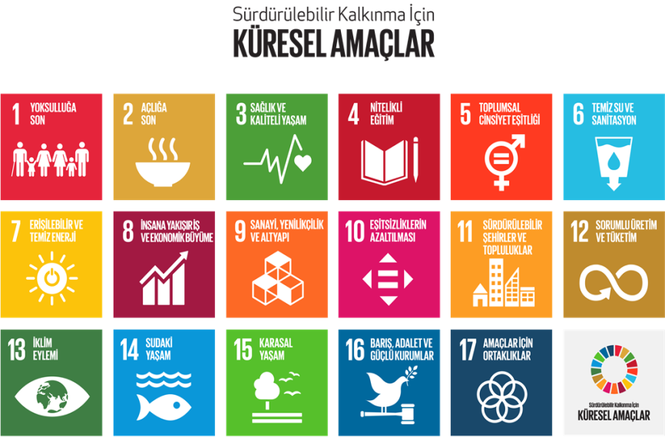

EKLER:
1. Anabilim dalı kurul kararı (Tez savunma sırasındaki değişiklik hariç tezli yüksek lisans programları için)
2. Tasarım planlaması
3. Ulusal tez veri giriş formu (Referans numaralı)

......./....../20…. ......./....../20….
İmza İmza
Öğrencinin Adı Soyadı Danışmanın Adı Soyadı

* Bu form ve eki/ekleri(varsa) üst yazıyla birlikte Enstitü Müdürlüğüne gönderilmelidir.

